# Objetivo

Descrever o sistema para controle da Fábrica de software, com o cadastramento dos projetos ou atendimentos (suporte), com o apontamento das horas e o planejamento de tarefas entre a equipe.

## Configurações

Quantidade de horas médias por dia por usuário (7 e 5)

Horário de funcionamento da empresa (dias e horários)

Informar feriados e “emendas”

Configurações do e-mail de atendimento (envio e recebimento, sugestão: atendimento@necbrasil.com.br)

Informar férias por usuários

## Cadastros

Cadastros simples do sistema, junto aos seus valores:

**Clientes**

*Bloqueio do sistema dos clientes*

*Liberação da área do FTP ou evoluir a ideia do http*

*Formas de conhecimento da N&C (E-mail/Site/Internet, Indicação Sage, Indicação Alterdata, Indicação Domínio, Outros)*

*Checkbox de Prospecto (apenas os campos de Razão, Contato, Telefone e E-mail tornam-se obrigatórios)*

*Criar um botão facilitador de inclusão de Projetos, que após gravar o cliente direcione para a tela*

Usuários (informar nome e senha, e o e-mail do usuário, e se é Administrador, se for, libera para escolher os Direitos de Acesso)

Direitos de Acesso dos usuários (Listar os tópicos disponíveis para seleção, por usuário)

Parceiro: Sage, Dominio ou N&C, vendedor A, Vendedor B

Classificação: Comercial, Preparação, Desenvolvimento, Análise, Suporte

Subclassificação: Desenvolvimento (Unificação, Conversão, Unificação e Conversão, Customização), Suporte (Erro, Dúvida), Comercial (Atendimento)

Módulo: Sistemas próprios da N&C

Sistemas: Sage, Domínio, Prosoft, Contmatic, Alterdata, ADP, Cuca Fresca....

Status: Aberto, Finalizado, Cancelado, Suspenso, Perdido

De X Para: Cadastrar o De X Para que já existe hoje, planilha do Diego

Prioridade: Baixa (cinza), Normal (Azul), Média (Amarela), Alta (Vermelha)

**Tarefas**

|  |  |
| --- | --- |
| **Tarefas** | **SubTarefas** |
| Preparação | Cadastro de Cliente |
| Preparação | Área de FTP |
| Preparação | Encaminhamento do FTP para o cliente |
| Preparação | Acesso remoto no cliente |
| Preparação | Análise do Banco de dados |
| Comercial | Proposta Comercial |
| Comercial | Aprovação da Proposta |
| Comercial | Liberado para desenvolvimento |
| Desenvolvimento | Desenvolvimento |
| Análise | De-Para |
| Análise | Teste |
| Análise | Envio do Projeto ao cliente |
| Análise | Verificação de Erros |
| Comercial | Pós venda |
| Suporte | Erro |
| Suporte | Dúvida |

Obs.: Um projeto quando marcado como aprovado, deve pedir ao usuário que complemente o cadastro do cliente e o sistema não deixa sair do Status de “Liberado para desenvolvimento” se o cadastro do cliente não estiver completo (ou seja, desmarcado o checkbox de Prospecto do cadastro respectivo)

## Projeto

Campos para inserção de Dados nos projetos:

**- Parceiro**

**- Valor da comissão**

**- Classificação**

**- Subclassificação**

**- Módulo**

**- Sistemas**

**- De/para**

**- Cliente**

**- Usuário** (trazer do cadastro do cliente e permite alteração)

**- Telefone** (trazer do cadastro e permite alteração)

**- E-mail** (trazer do cadastro do cliente e permite alteração)

**- E-mail cópia** (permite informar mais do que um e-mail)

**- Título**

**- Prazo de Entrega**

**- Prioridade**

**- Conversão De X Para:** Campo para informar o sistema De e o sistema Para (só preenche no que for de conversão) Caso não tenha o De Para cadastrado, abrir para cadastrar o que é convertido (sempre que for gravar o projeto, o sistema deve apresentar uma mensagem de que o campo não foi preenchido, não pode deixar finalizar um projeto sem informar esses campos)

**- Base Destino:** Deve ser apontado nesse campo a base destino que será gerada para o cliente (Sql, dbf, .NET, Firebird.... com as versões respectivas, campo obrigatório para as Subclassificações: Conversão e Unificação)

**- Descrição/Interação:** (esse campo de texto é onde será informado os dizeres conforme forem feitas as interações, então um projeto pode ter vários registros nessa tabela). Esse campo tem um checkbox se será ou não encaminhado essa interação ao cliente via e-mail (enviar uma descrição da primeira interação mais a interação atual), por padrão esse check vem desmarcado.

Descrição Comercial (só listada no usuário que tiver marcado como Comercial)

Quando um cliente responde uma interação encaminhada a ele pelo sistema, o sistema deve reconhecer esse e-mail e criar uma nova interação com a resposta do cliente.

**- Tarefa:** (esse campo descritivo é criado dentro de todos os projetos, permitindo aqui o lançamento da quantidade de horas dessa tarefa, todos os projetos precisam ter pelo menos 1 tarefa, em projetos de Suporte, não é necessário lançar a quantidade de horas) caso não seja informada uma tarefa, deve ser copiada do Subtipo. A tarefa deve ser direcionada a uma pessoa, mesmo que ela não seja a responsável pelo Projeto.

**- Subtarefa:** Campo para quebra das tarefas (hoje utilizaremos como a criação de itens não previstos dentro do projeto, então teremos a Tarefa Backlog, e as subtarefas, são todos os itens que surgirem durante o desenvolvimento do projeto e não tiverem sido previstos inicialmente), a totalização de tempo de todas as subtarefas será o tempo da tarefa a que ela pertence, bem como todos os apontamentos.

**- Horas comerciais:** Por tarefa, a quantidade de horas vendidas (previsão) para a cliente (só aparece para o usuário marcado como comercial)

**- Horas Técnicas:** Por tarefa, a quantidade de horas para executar a Tarefa a que se refere

**- Responsável:** Informa-se o responsável pelo Projeto nesse momento (grava-se sempre o atual na tabela)

Obs.: Por padrão, todos os projetos que vêm para a Fábrica, devem ter uma Tarefa “Correção de Bug”, para apontamento das correções necessárias (a conferencia é sempre da mesma tarefa, independente de quantas vezes a conversão retornar, por exemplo)

**Anexo:** Possibilidade de anexar um documento ao projeto

## Validações

O sistema não deve permitir gravar um projeto sem Tarefas

O sistema não deve permitir gravar um projeto sem horas técnicas previstas (caso não preencha as horas comerciais, o sistema deve repetir as horas técnicas nesse campo)

O sistema não deve deixar finalizar um projeto sem o DeXPara preenchido (nem as tabelas que o sistema converte)

O sistema não deve deixar finalizar um projeto sem que todas as fases dele estejam apontadas em 100% (deve existir um direito de acesso que permite marcar com 100% uma tarefa mesmo que ela não possua apontamentos)

O sistema não deve permitir criar uma subtarefa para um projeto finalizado

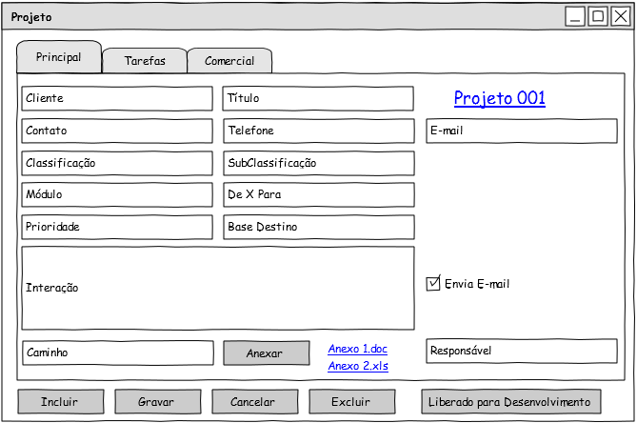

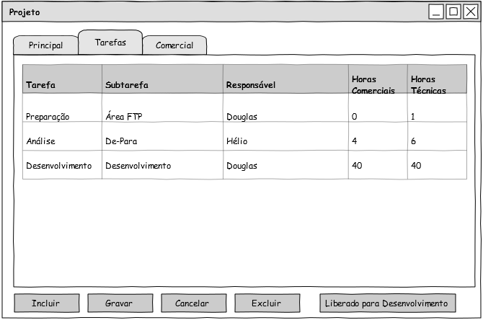

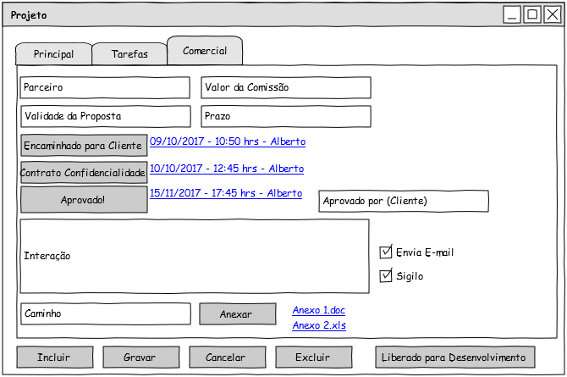

## Interação

Tela para inserção de movimentações (descrições) relevantes ao andamento do projeto. Contatos com clientes, definições de regras, posicionamento do projeto...

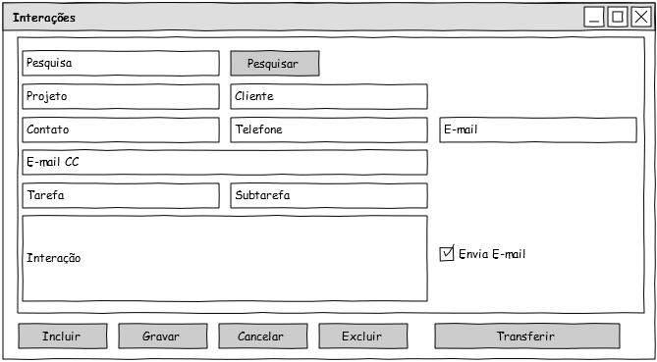

## Apontamento (todos)

Tela para apontamento dos horários de trabalho, por Tarefa, que recebe responsável na tela de Projeto, uma tarefa pode receber apontamento de qualquer usuário, mesmo que ele não seja o responsável pela tarefa (isso será visto em relatórios de análise depois)

A tela é simples, deve ser selecionada a tarefa de sua responsabilidade (trazer filtros de responsabilidade já preenchidos de acordo com o usuário logado)

Caso o tempo de apontamento seja para uma subtarefa (backlog, não obrigatório) deve existir um campo, que quando preenchido adiciona essa subtarefa a tarefa escolhida dentro do projeto.

Deve ter um botão de Início e Fim que carregará a hora do servidor

Deve ter uma opção para lançamento da porcentagem concluída da tarefa (%) Trazer a que está gravada no projeto (não permite lançar porcentagem menor que a última, pode manter a mesma que trazer automaticamente)

Nessa tela também é possível inserir uma interação

Apesar de um usuário poder apontar uma tarefa que não seja de sua responsabilidade, ele nunca poderá apontar uma tarefa em nome de outro usuário.

Criação de Subtarefas (facilitador) dentro de um projeto, para criar os backlogs

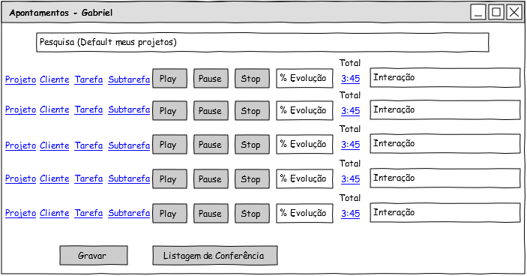

### Apontamento Manual (usuários Administradores)

Deve ser criada uma tela para apontamento manual, que devem ter os mesmos campos da tela de apontamento, mas os campos devem permitir a inclusão da data e a hora mesmo que retroativas. Pode ser usada essa tela também para alterar um possível apontamento incorreto. Para isso deve ter uma listagem de apontamentos (filtro de Data e usuário)

## Minha área (todos)

Essa tela deve listar todas as tarefas, de todos os projetos que estão sob responsabilidade do usuário logado (deve ser criado um flag para diferenciar, o projeto de responsabilidade, e a tarefa de responsabilidade), deve ter uma tecla de atalho para o apontamento dessa tarefa. Deve ter uma opção de visualização rápida das interações do projeto. Deve ter uma opção de visualização dos apontamentos referentes a tarefa.

Quando um projeto recebe uma nova interação, na listagem do usuário, ele é marcado com algum identificador para que o usuário leia a interação nova.

Deve ter acesso a todos os apontamentos (por ordem de data) feitos por esse usuário. Não permite alteração.

## Organização das tarefas (usuários Administradores)

Criar uma tela para que o Gabriel possa priorizar as Tarefas de responsabilidade dos usuários

## Finalização do Projeto

Ao finalizar um projeto, o sistema deve encaminhar um e-mail informando do fim do projeto e pedindo que o cliente clique em um link para avaliação, com 3 perguntas básicas:

- Como você avalia a qualidade do atendimento recebido?

- Qual a nota para o nível de conhecimento do atendente?

- Que nota você dá ao Produto/Serviço?

- Campo texto para maiores informações

## Visualização dos trabalhos em andamento

Montar uma tela que mostre as tarefas que estão sendo executadas no momento (pegar a informação dos Apontamentos iniciados)

## Extração de Dados

Esse gráfico informa a saúde de um projeto, considerando as horas teorizadas e vendidas, comparando pelo tempo de apontamento.

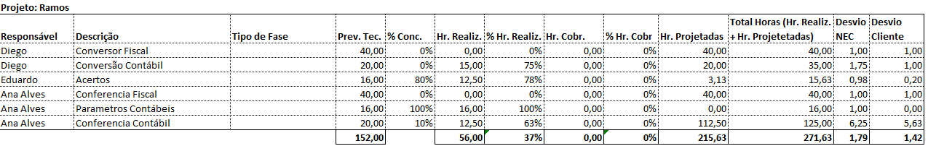

Por padrão esse relatório deve listar os projetos em aberto

Deve ser criado um filtro de projetos finalizados

Deve ser criado um filtro que selecionando ou não, verifica o campo Desvio NEC, caso seja menor que 1, o projeto é saudável, maior que 1 é prejuízo para NEC (pois é considerado o tempo técnico)

Mesmo funcionamento, da coluna Desvio NEC, mas com a coluna Desvio Cliente apresenta o Prejuízo real do projeto, pois leva em consideração a coluna Horas Cobradas (que é o que foi cobrado realmente do cliente)

## Relatório de Apontamentos por dia

Por dia, mostrar o tempo de apontamento de cada usuário (sempre calcula pelas horas cheias, dos dias trabalhados, sem considerar os dias de folgas e férias).

Essa análise, se consideradas as horas comerciais, identificamos o lucro/prejuízo da equipe.

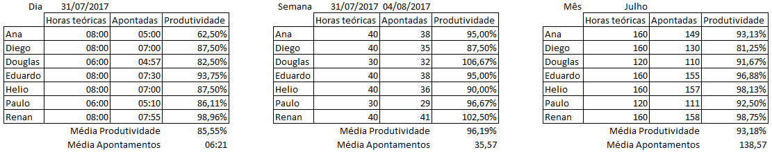

## Integração

Montar integração com Excel/Project para mostrar o Gantt dos projetos, no sistema temos o calendário, as datas de trabalho, temos os projetos por pessoa, e a quantidade de horas dos projetos.

Quando um cliente enviar um e-mail para nosso endereço cadastrado, que o sistema não identificar como sendo de algum projeto, ele cria um atendimento para ele, que pode ser criado um projeto novo, ou então ser anexado a algum projeto que esteja em andamento.

## Estrutura de Tabelas

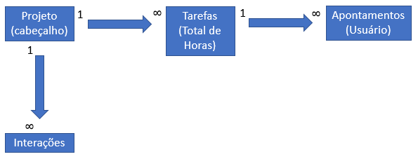

## Observações

No documento informamos as horas cobradas do projeto, se tivermos interesse que o sistema calcule se o projeto deu prejuízo ou não, e vá mais a fundo, calculando de quanto foi esse prejuízo ou lucro cada usuário que tiver apontamento no projeto, deve ter seu custo de valor hora em seu cadastro.

É muito importante notar que o Projeto possui um responsável, e cada tarefa dentro desse projeto possui um responsável, quem recebe apontamento, é a tarefa, e não o projeto.

## Calendário

Essa tela mostra as tarefas por usuários, seguindo a ordem estipulada na tela de Organização de Tarefas.

Nesse calendário, podem ser agendados períodos em que o usuário não estará na empresa (médico, saída mais cedo, atraso, doença...)

Ver Inspiração: Dapulse, Calendário do Gmail...

## Inspiração

Geiko

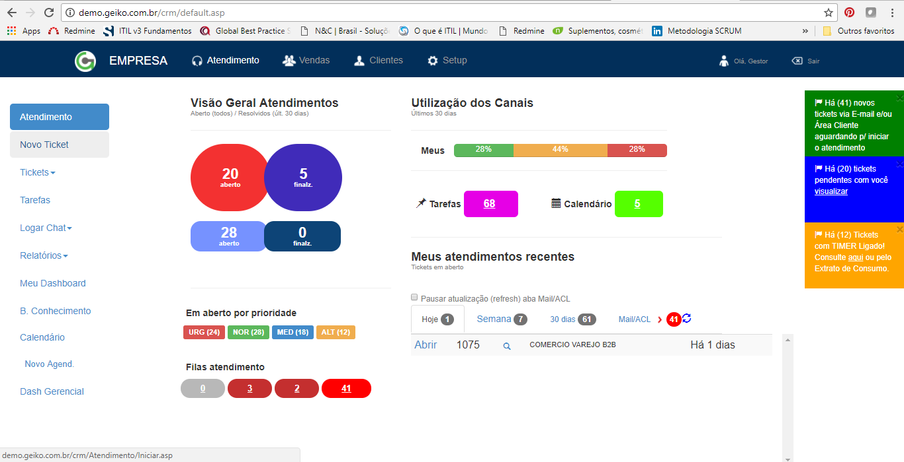

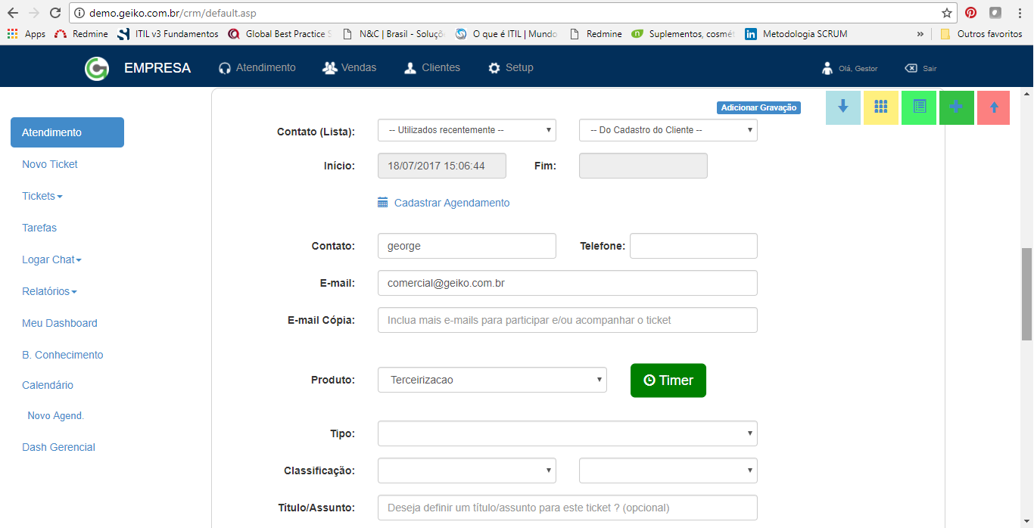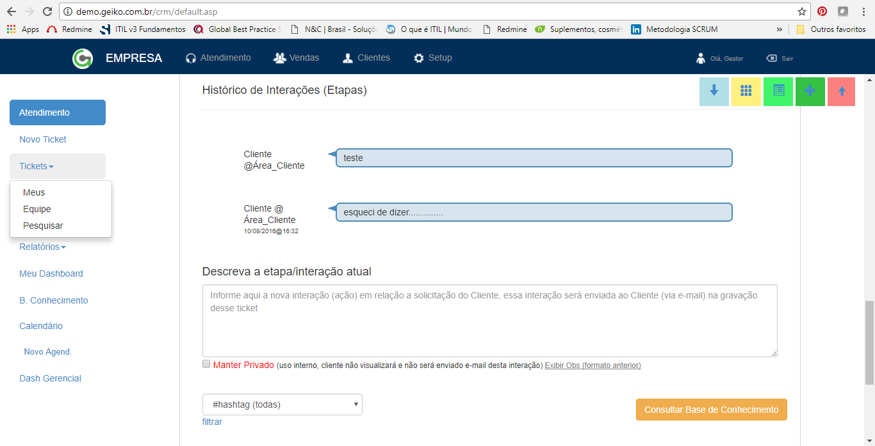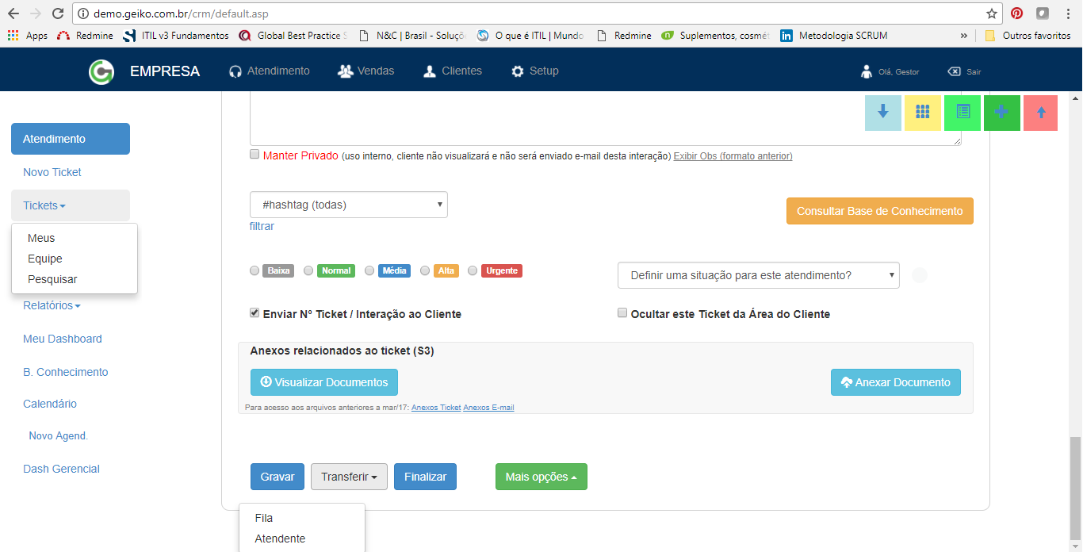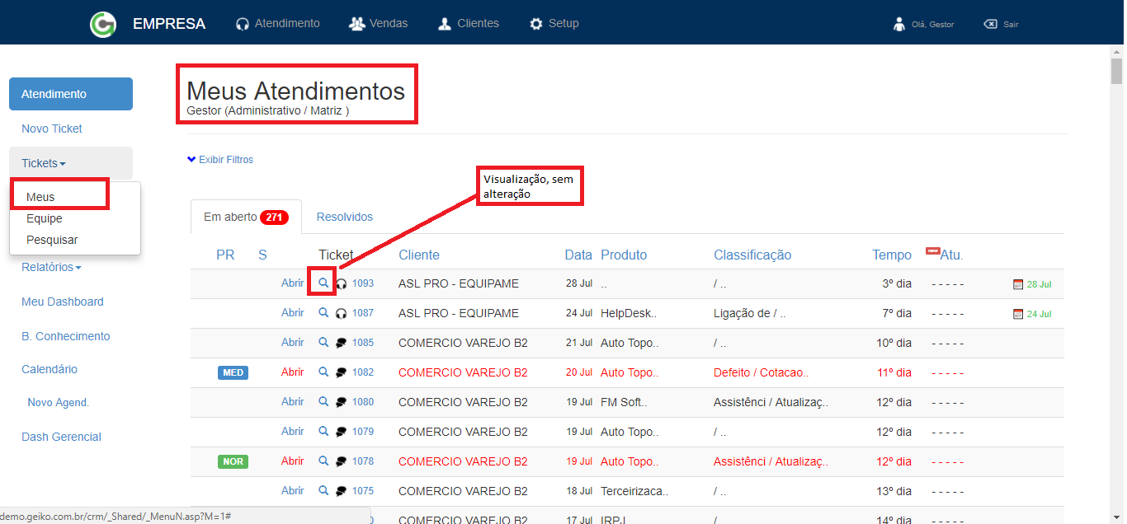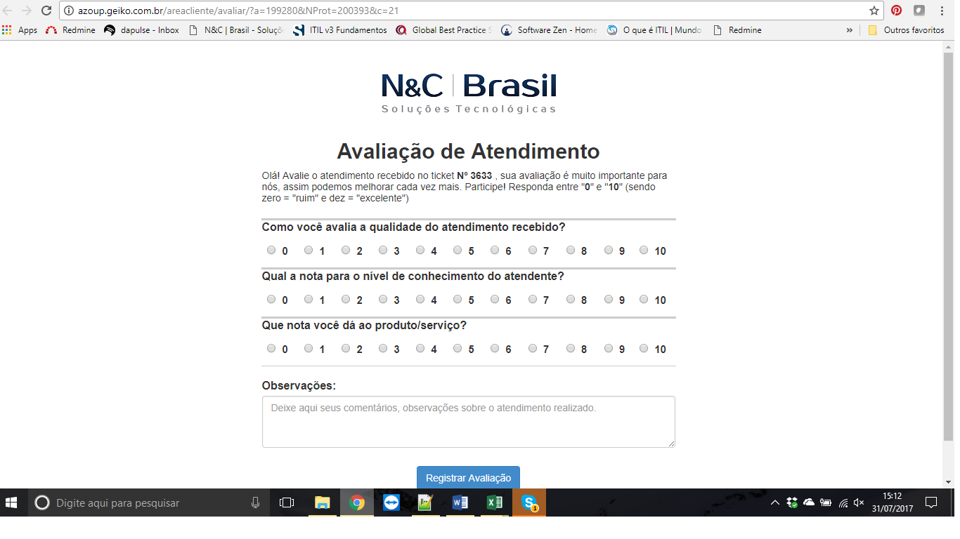

Dapulse

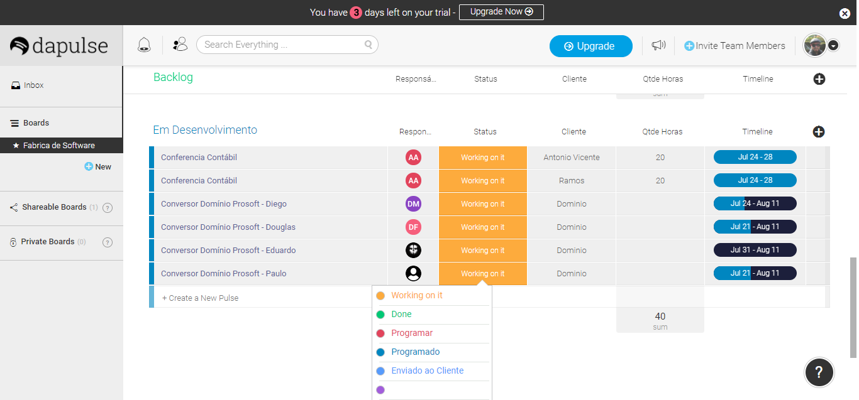

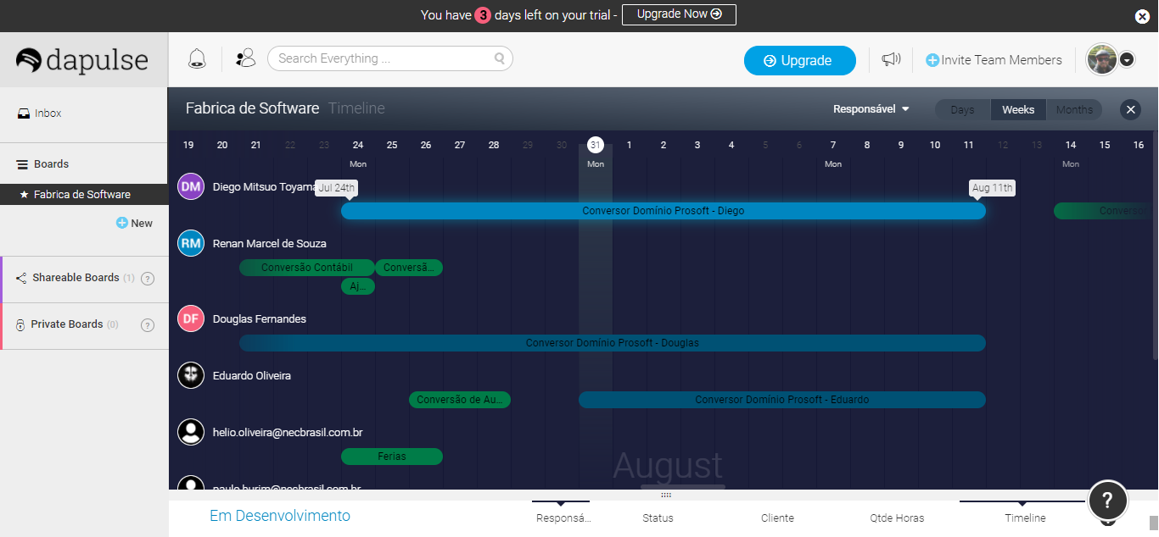

Redmine

